Государственное бюджетное общеобразовательное учреждение
средняя общеобразовательная школа № 247
Красносельского района Санкт-Петербурга

Блог как инструмент учителя начальной школы

Автор работы: Корнилова Татьяна Николаевна,
учитель начальных классов

Санкт - Петербург
2013г.
21 век является основополагающим в развитии различных компьютерных технологий. Модернизация затрагивает все сферы общества. Исключением не стала образовательная структура, в частности работа учителя в школе. Современный процесс обучения все больше наполняется использованием различных компьютерных проектов и сервисов. Наиболее актуальным я считаю технологию “Web 2.0”. Ведущей особенностью этого нововведения мне кажется возможность непосредственного контакта ученик-учитель-родитель.
Хочу привести собственный пример использования сервиса “Веб 2.0”. Таким является использование в обучении образовательного блога. Этот проект открывает огромные перспективы в развитии учебного процесса.
Сначала было довольно сложно внедрить данную технологию в начальной школе. Но со временем начинаешь понимать достоинства работы в блоге. На блоге я могу разместить информацию, которую потом смогут увидеть другие и воспользоваться ею.
Благодаря блогу некоторые учащиеся стали принимать активное участие в жизни класса. Блог помогает организовать разные виды деятельности как на уроке, так и во внеурочное время. Для учащихся начальной школы создаются условия для развития навыка самообразования, они учатся делать выбор.
Для меня самое главное в работе с блогом- это сотрудничество между участниками (учитель, ученик, родитель). Самое сложное - это убедить родителей в необходимости блога. Ведь их дети научатся пользоваться компьютером и интернетом не только для развлечения и игр, но и для образования.
Сегодня я хочу рассказать о том как я использую блог в своей работе учителя начальных классов

Адрес и название блога
http://kornilovatatyna.blogspot.ru/ Корнилова Татьяна

В моём блоге шесть страниц:

- Главная страница.
http://kornilovatatyna.blogspot.ru/
На этой странице я общаюсь с детьми: размещаю объявления о предстоящих событиях и мероприятиях в классе и школе, если нужно даю пояснения и разъяснения к этим мероприятиям; публикую задания для детей; информацию о конкурсах и их итогах и т. д.
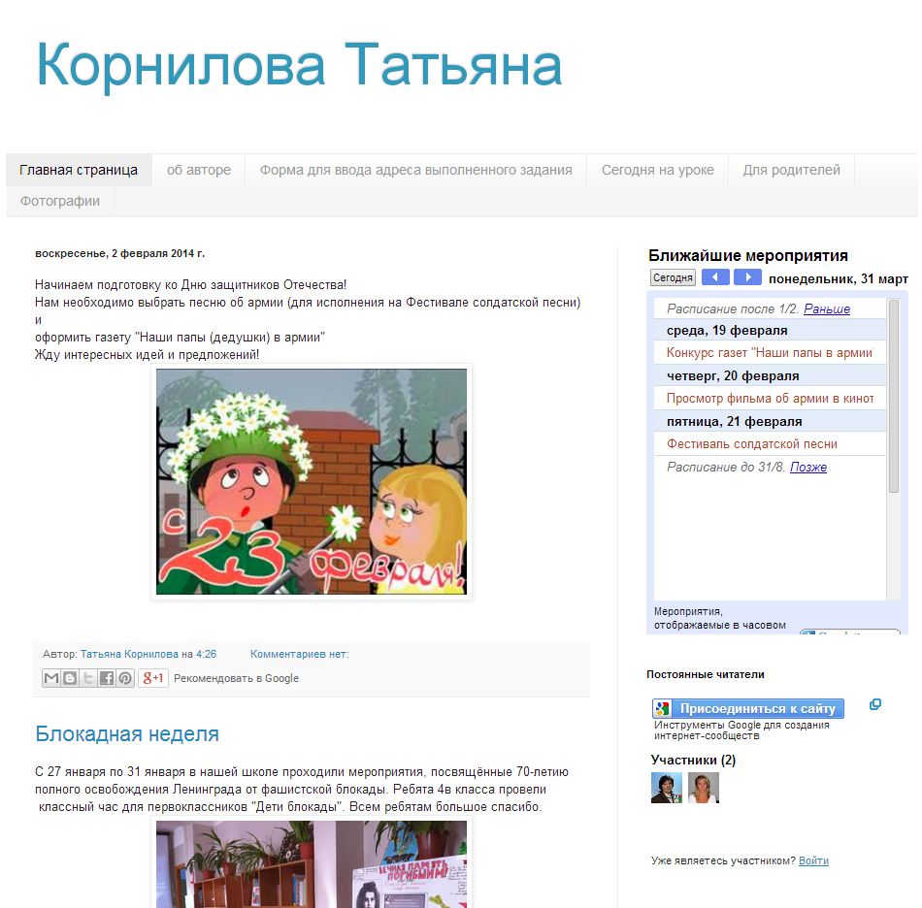

- Об авторе.
http://kornilovatatyna.blogspot.ru/p/blog-page.html
Краткие сведения моей биографии, как учителя начальных классов.
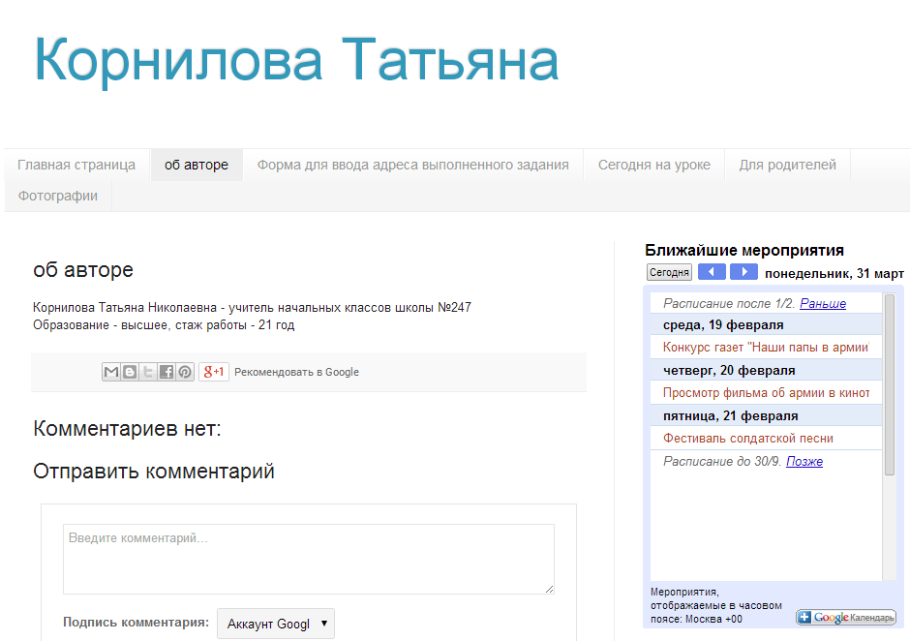

- Форма для ввода адреса выполненного задания.
http://kornilovatatyna.blogspot.ru/p/blog-page_5.html
Форма была создана мною во время занятий на курсах. По прямому своему назначению пока не использовалась. В дальнейшем, когда мои дети освоят азы компьютерной грамотности и заведут электронный адрес, она мне пригодится обязательно.
Ещё на этой странице я разместила форму для обратной связи с учащимися (выполненное задание приходит на мою электронную почту). Я считаю, что это очень удобно, т.к. виден адрес отправителя, а дети не видят работу друг друга.
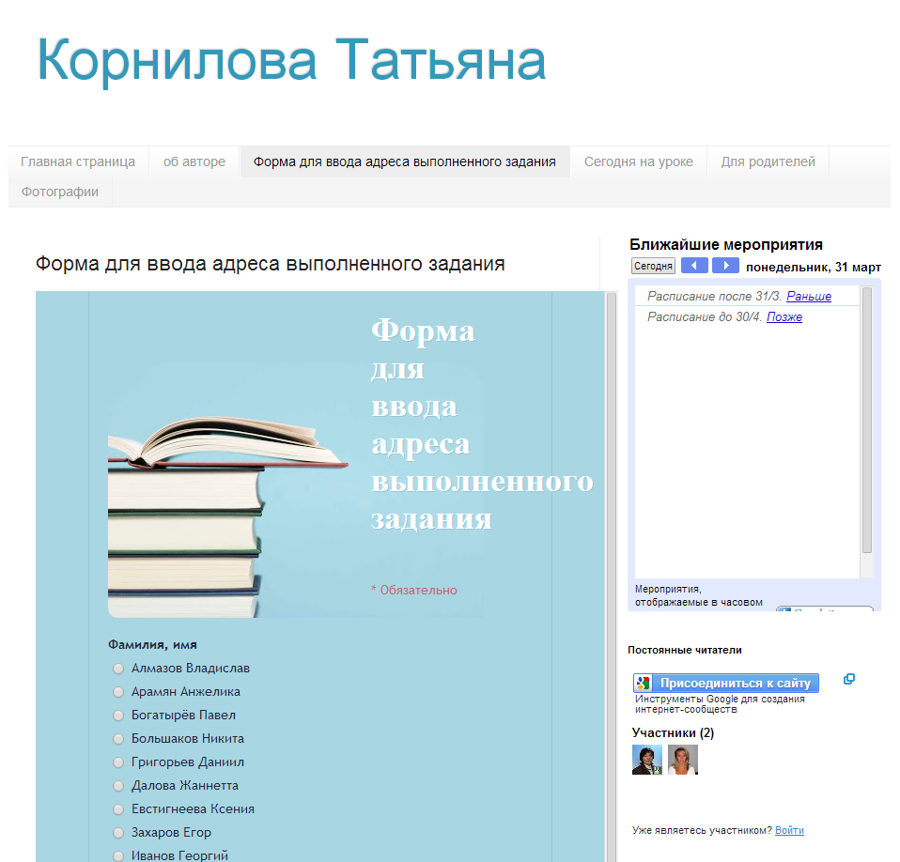

-Сегодня на уроке.
http://kornilovatatyna.blogspot.ru/p/blog-page_23.html
Страница была создана с целью размещения на ней плана работы для детей на уроке Предполагается, что во время урока дети будут работать по этому плану, выполнять предложенные в нём задания (включая и задание в электронном виде). Я и дальше планирую размещать на этой странице другие задания, которые дети будут выполнять по ходу урока
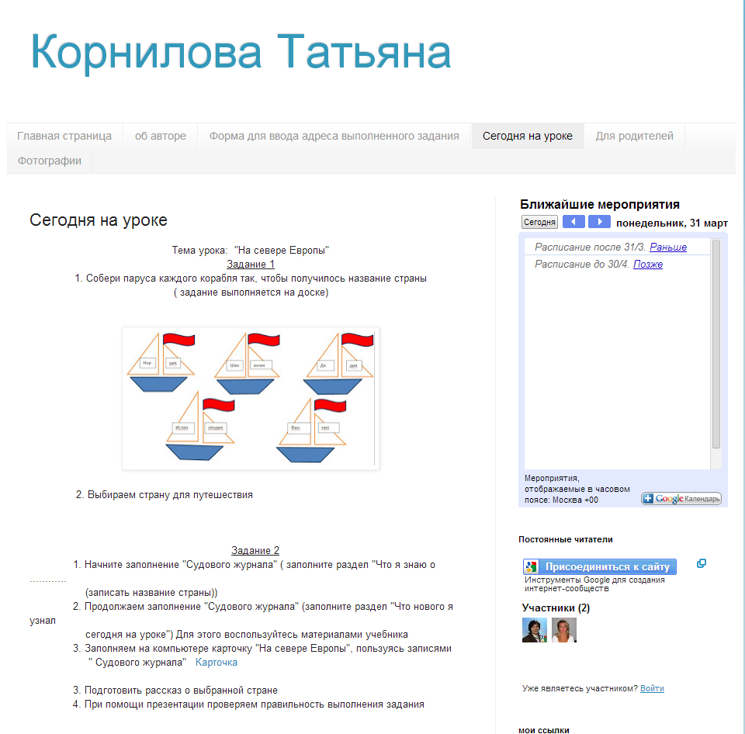

- Для родителей.
http://kornilovatatyna.blogspot.ru/p/blog-page_3350.html
Пока на этой странице расположен только один конспект открытого урока. Я думаю, что родителям будет интересно с ним ознакомиться. В дальнейшем предполагаю размещать на этой странице материалы, которые предназначены для родителей моего класса.

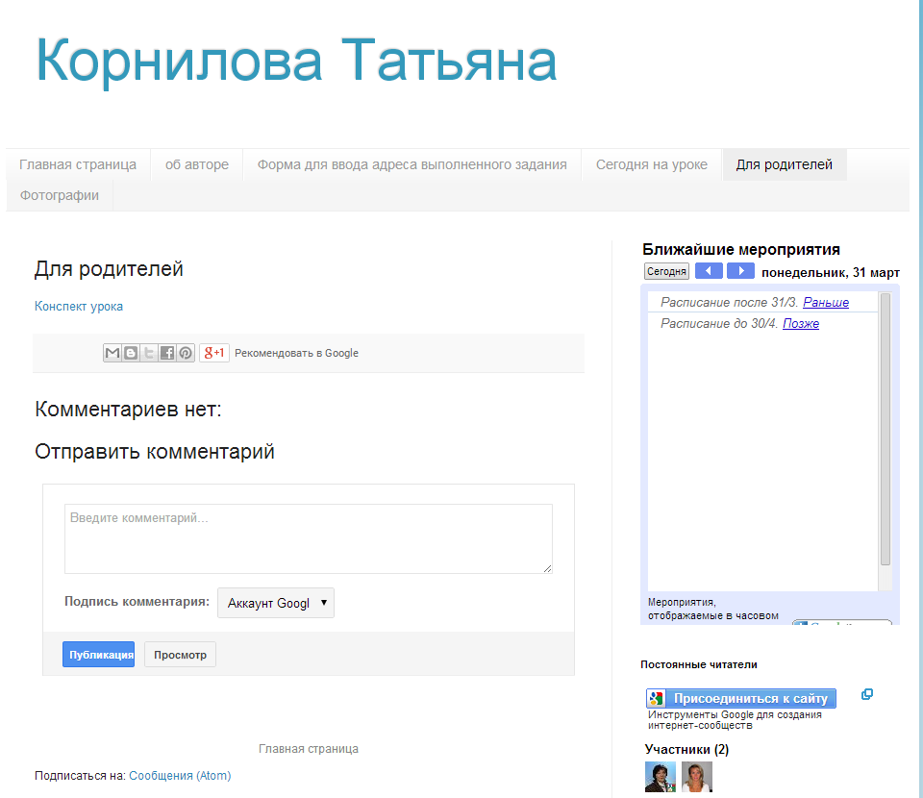

- Фотографии.
http://kornilovatatyna.blogspot.ru/p/blog-page_13.html
На этой странице размещены фотографии и слайд шоу, посвящённые различным событиям школьной жизни. Эта страница предназначена и для детей и для родителей.
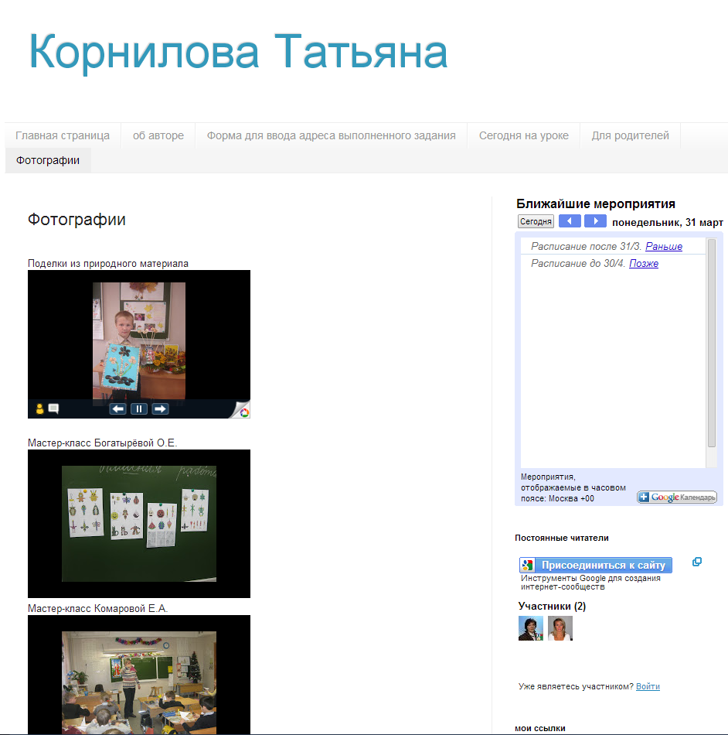

Образовательные задачи блога (какие ставила, что предполагала)
Одна из задач моего блога - информационная поддержка образовательного процесса. Для решения этой задачи создана страница “Сегодня на уроке”. Предполагается размещение на этой странице заданий, которые дети будут выполнять непосредственно на уроке.
Следующая задача - размещение на блоге дополнительных заданий, которые дети будут выполнять дома. Такие задания размещены в моём блоге на “Главной странице”, практически все они выполнены в игровой форме и, я думаю, будут интересны детям. В дальнейшем предполагаю создать для таких заданий отдельную страницу.
Ещё одна задача моего блога - общение с родителями. Для этого были созданы такие страницы, как “Для родителей” (конспекты открытых уроков и прочая важная для родителей информация), “Фотографии” ( фото и видео с внеклассных мероприятий, праздников, экскурсий). Предполагается, что родители будут знакомиться с содержанием этих страниц и оставлять свои комментарии, отзывы, предложения. Ещё в моём блоге создан “Календарь ближайших событий”
http://kornilovatatyna.blogspot.ru/p/blog-page_13.html,
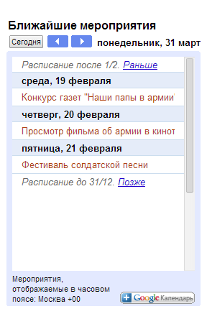
ведь для многих родителей очень важно своевременное информирование о происходящих в классе событиях.
Последняя (на данный момент) задача моего блога, но не менее важная, - общение с коллегами. Предполагается, что другие учителя, заходя на мой блог, найдут для себя что-нибудь интересное и захотят оставить
В конце своего выступления хочу порекомендовать коллегам для работы в блоге некоторые сервисы Google :
создание и публикация текстовых документов
https://docs.google.com/document/d/15Hmvcr00w6WOeHdG1NaojPfB_L2S-YsG5MtxdElGW1o/edit
рисунков
https://docs.google.com/drawings/d/1CFd3puTH8dP09KZWPsFlVljTjJpxn-iiBi6Pvp_LvOo/edit
таблиц
https://docs.google.com/spreadsheet/ccc?key=0AjPD1taVJtUBdGNQLUswN055MzdyZ0xPTE5PRkkxX0E#gid=0
форм
https://docs.google.com/spreadsheet/viewform?formkey=dGlXcHk5T2JfRkR4SU1NaUhheDJpV3c6MQ
презентаций
https://docs.google.com/presentation/d/1mMH1G8yoqUdm2i72A3g3KA6quyTSifYZ7FCj9SQd8ag/edit#slide=id.p
https://docs.google.com/presentation/d/17QYZUJ9hD5H4ZBcbs1WVene84DV9VpUO9A8rg5OP_eE/edit#slide=id.p
https://docs.google.com/presentation/d/1D2CzGZ70TCbvQtJV08rbOT5XxygQEPaODQHfjDNfFeA/edit#slide=id.p
создание развивающих и обучающих заданий и игр
http://learningapps.org/display?v=ci6wn3u5
http://learningapps.org/display?v=ekpfokjj
http://www.jigsawplanet.com/?rc=play&pid=2975c528af0f
видеоматериалов
http://kornilovatatyna.blogspot.ru/
знакомство с другими сервисами WEB 2.0.
Pikasa https://picasaweb.google.com/home
http://www.kalyamalya.ru/modules/myarticles/topics.php?op=listarticles&topic_id=4
Современные компьютерные технологии развиваются с каждым днем, а вместе с ними и современный образовательный процесс. Не могу сказать, что использование блога в моей педагогической практике достигло максимального развития. Нет, оно, безусловно, постоянно формируется и, надеюсь, улучшается с каждым его использованием.
Современное развитие в информационной области не стоит на месте уже достаточно долго, оно развивается огромными темпами, а вместе с ним совершенствуется и нынешнее образование. Использование различных Интернет-ресурсов является не только приемлемым сегодня, но и, я бы сказала, обязательным. Важно чтобы преподаватель “шел в ногу со временем” и не просто преподносил ученикам сухую, не понятную информацию, способствовал её пониманию. Только в этом случае возможно наличие комплексных взаимосвязей между образовательным учреждением и обществом современных детей, которое в свою очередь является весьма перспективным для внедрения различных научных, культурных, информационных и многих других проектов.

